ГБОУСПО педагогический колледж №1 имени Н.А. Некрасова
г. Санкт-Петербурга.

Конспект урока по русскому языку,
тема: «Множественное число имен существительных»
4 класс

Учитель:Никонорова Светлана Андреевна

Тема: Множественное число имен существительных.
Тип урока: Изучение нового материала.
Цель: изучить лингвистическое понятие «множественное число имен существительных» и проанализировать отличие множественного числа от единственного числа.

Оборудование: учебник, тетрадь, пенал, иллюстрации(вокзал, троллейбус), раздаточный материал(текст).

Использованная литература:
http://festival.1september.ru/articles/574599/

http://pedsovet.su/load/238-1-0-9608

Таблица «План урока с эскизом доски и расчетом времени». (45 мин)

План урока | Оформление доски | Время
1. Организационный момент  -представление учителя  -проверка рабочего места |  | 2 мин
2. Сообщение темы и целей урока | мороз  снег  пальто  метель  шапка | 2 мин
3 Минутка чистописания | ву, во, ви, ва, вл, вк, вг, вс  л, лл, л, лл, л, лл, л, лл | 5 мин
4. Словарно- орфографическая работа | 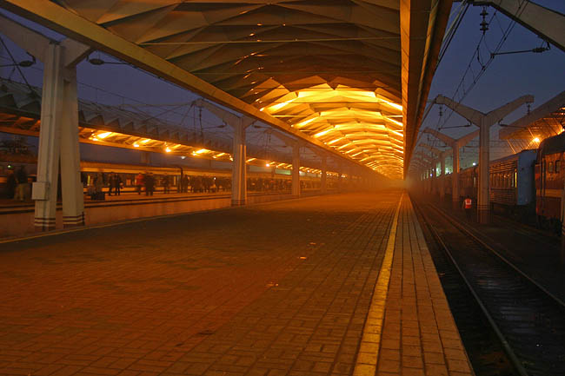  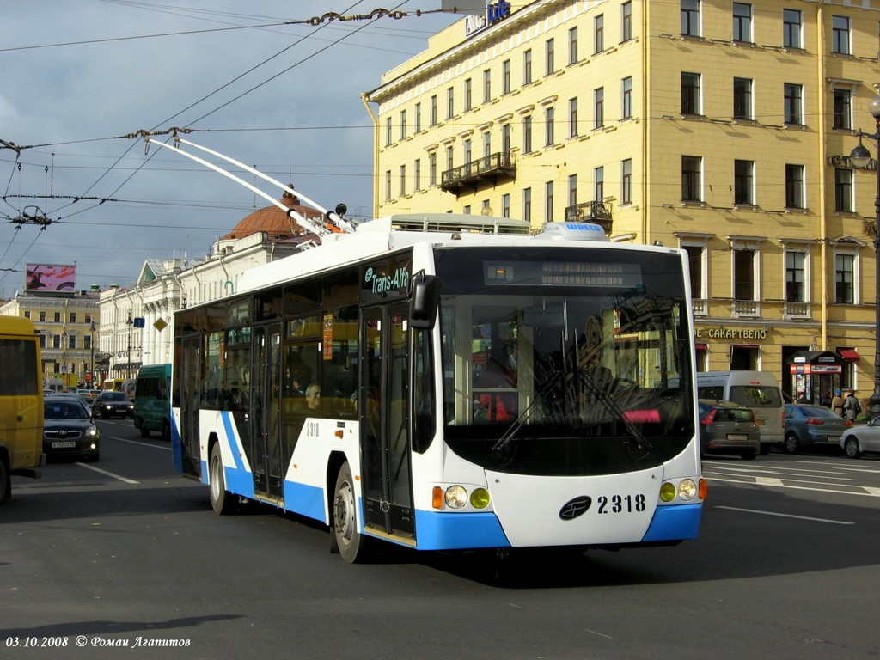  вокзал троллейбус | 7 мин
5. Повторение | Ед.ч.  Один предмет  День, брат, поле,  дорога, тень, птица,  коршун, добыча,  хищник, небо, случай. | 10 мин
6. Изучение нового материала | Ед.ч. Мн.ч.  Один предмет два , несколько  День, брат, поле, тюльпаны  дорога, тень, птица, загадки  коршун, добыча, дома  хищник, небо, случай.  город, ребус, задача  город, тюльпаны, загадки, ребус, задача, дома. | 5 мин
7. Физминутка |  | 1 мин
8. Закрепление нового материала | Ед.ч. Мн.ч.  Один предмет два , несколько | 10 мин
9.Итог.  Домашнее задание | д/з упр. 243 | 2 мин

Ход урока.

Этапы урока | Деятельность учителя | Деятельность учащихся
1. Организационный момент | Здравствуйте, ребята. Меня зовут Светлана Андреевна, сейчас я у вас проведу урок русского языка. Проверьте готовность к уроку, на партах у вас должен лежать учебник, тетрадь, пенал. Садитесь
2. Сообщение темы и целей урока | Посмотрите на доску. У меня на доске записаны слова в два столбика.  утенок зеркала  кот утята  мышонок девочки  зеркало котята  девочка мышата  -Прочитайте их про себя. Какие пары слов можно составить?( дети говорят, а учитель на доске составляет пары)  -Правильно, и тема сегодняшнего урока «Множественное число имен сущ». | Утенок-утята, кот-котята, мышонок-мышата, зеркало- зеркала, девочка-девочки
3 Минутка чистописания | Сегодня на уроке мы с вами изучим новые словарные слова и для того чтобы научиться его правильно писать, нам необходимо повторить технику написания буквы В и ее соединений с другими буквами.  (ву, во, ви, ва, вл, вк, вг, вс)  -Напишите эти соединения в строчку)  - также нам с вами необходимо прописать букву Л, пропишем ее.  (л, лл, л, лл) | 1 строчка в тетради  2 строчка в тетради
4. Словарно- орфографическая работа | Запишите число  Классная работа.  А теперь приступим к изучению новых словарных слов. Первое слово – вокзал.( На доске изображение вокзала и картинка со словом вокзал).  -Прочитайте его по слогам.  -Какой слог ударный?  - В корне слова (вокзал) безударная гласная «о» правописание которой нужно запомнить и парный согласный «к».( Выделение корня, безударной гласной и парного согласного)  - Ребята, а кто мне может объяснить значение слова вокзал?  - Правильно. Вокзал это большая станция на путях сообщения.  - Послушайте, как возникло это слово.  Одна английская дама превратила свою усадьбу в место общественных гуляний и построила павильон, который назвала «ВОКСХОЛЛ». А звали даму ДЖЕЙН ВОКС, «ВОКСХОЛЛ» в переводе на русский язык означает «ЗАЛ ГОСПОЖИ ВО». Потом это слово стало означать «Концертный зал на железнодорожной станции». Когда построили железную дорогу из Петербурга в Павловск, конечную станцию назвали ВОКЗАЛ. Позднее так стали называть и другие железнодорожные станции России.  Запишите это слово в тетрадь. Поставьте ударение, выделите корень, подчеркните безударную гласную и парную согласную.  - Составьте предложение с этим словом и запишите его в тетрадь.  -А вот второе словарное слово, которое надо запомнить, это троллейбус. (На доске изображение троллейбуса и картинка со словом троллейбус)  -Прочитайте его по слогам.  -Какой слог ударный?  - В корне слова (троллейбус) безударная гласная «о» написание которой надо запомнить и двойная буква «л», написание которой надо тоже запомнить.  - Ребята, а что такое троллейбус?  - Троллейбус – это средство безрельсового наземного городского транспорта с питанием электроэнергией от контактного провода.  Слово «троллейбус» заимствовано из англ. trolley bus. Это название возникло как сочетание trolley «трамвайный вагон» и английского bus «автобус».  -Запишите слово троллейбус в тетрадь. Поставьте ударение, выделите корень, подчеркните безударную гласную и двойную букву «л».  - Составьте предложение с новым словом. | Вок-зал  2 слог ударный.  Ответы учеников.  -Дети записывают слово вокзал и выделяют орфограммы.  - Дети составляют предложения, читают их вслух и записывают.  Тро-ллей-бус  3 слог  Ответы учеников  -Дети записывают слово троллейбус и выделяют орфограммы.  - Дети составляют предложения, читают их вслух и записывают.
5. Повторение | - Начертите в тетради табличку.  Учащимся раздается текст.  Тень на дороге.  Стоял яркий солнечный день. Мы с братом шли через поле. Вдруг на дорогу упала тень. Я быстро взглянул вверх. Над нами бесшумно летела крупная птица. Это был коршун. Он высмотрел добычу. В одно мгновение хищник схватил её и взмыл в небо. Этот случай мы запомнили надолго.  - Прочитайте его(читает ученик)  -Все ли вам понятно в этом тексте?  - Выпишите из этого текста в тетрадь им. сущ. ед.ч. в табличку через запятую  - Как определить какие существительные относятся к ед.ч?  (на доске заполняется табличка и параллельно в тетради)  - Сейчас выполним морфологический разбор слова вокзал. Вы составляли с этим словом предложение. И теперь опираясь на это предложение выполните разбор.  Пр:  Мы с мамой пришли на вокзал.  - Вокзал- сущ. (куда?)  - Н.ф.- вокзал  - м.р.,2 скл.  - В Р.п.,в ед.ч.  - Вт.чл. | День, брат, поле, дорога, тень, птица, коршун, добыча, хищник, небо, случай.  Те, которые обозначают один предмет.  Дети выполняют разбор самостоятельно со своим предложением.
6. Изучение нового материала | - На доске записаны слова: город, тюльпаны, загадки, ребус, задача, дома.  Какой частью речи являются данные слова?  - Выберите слова, которые относятся к ед.ч. (на доске заполняется табличка и параллельно в тетради)  - Прочитайте оставшиеся слова  - Мы с вами знаем что ед.ч. обозначает один предмет, а когда два или несколько предметов, это какое число?  - Правильно, значит эти слова относятся ко мн.ч.(заполняется табличка и параллельно в тетради)  -Выделите окончания в данных словах.  Что меняется в словах при изменении по числам?  Как отличить существительное в единственном числе от существительного во множественном числе?  Правильно, откройте учебники на стр. 122 и прочитайте правило.  - Итак, сколько предметов обозначает им.суш. во мн.ч.?  - Посмотрите на окончания у сущ. во мн.ч. Назовите мне их.  - В И.п. мн.ч. им. сущ. имеют окончания –а, -я, -ы, -и.  -Прочитайте правило на стр 123. | Имена существительные.  город, ребус, задача;  тюльпаны, загадки, дома.  Множественное  Учащиеся выделяют окончания в словах: город□, ребус□, задача, тюльпаны, загадки, дома.  Окончания.  По значению: существительное в единственном числе обозначает один предмет, во множественном – два или несколько, и по окончанию.  Ученики читают правило в учебнике.  Два или несколько предметов.  а, ы, и  Ученики читают правило про себя.
7. Физминутка | Руки в стороны поставим,  Право-левую достанем,  А потом – наоборот,  Будет влево поворот.  Раз - хлопок,  Два - хлопок.  Повернись ещё разок.  Наклонись, потянись,  И за парты вновь садись.
8. Закрепление нового материала | - Посмотрите на стр. 122, упр. 241.  - Прочитайте задание.  - Молодец, давайте дополним это задание. Мы будем записывать в нашу с вами табличку, разделяя слова ед.ч. и мн.ч.  - Вспомните и напишите еще 3 сущ. мн. ч. и ед. ч.  -Прочитайте по одному существительному мн.ч. и ед.ч, которое вы записали.(дети читают по цепочке)  - Замечательно. Теперь прочитайте задание к упр. 242. Что нужно в нем сделать?  - Выполните самостоятельно это упражнение  Сейчас мы с вами поиграем в игру с мячом «Один - много».  Учитель бросает мяч одному из учеников, называя существительные единственного числа, ребенок должен вернут мяч, поставив это существительное во множественное число.  Лампа, сказка, тетрадь  - Молодцы. | Ученик читает задание вслух.  Ученик вместе с учителем выполняют упражнение. (дети записывают, учитель контролирует)  Учащиеся, поймав мяч, возвращают его учителю:  Лампы, сказки, тетради  .
9.Итог.  Домашнее задание | Что мы нового сегодня узнали о им. сущ?  Как мы узнаем им.сущ. во мн.ч.?  Открываем дневники и записываем д/з упр 243.(объяснение)  Спасибо за урок, до свиданья. | Им. сущ. может быть во мн.ч.  По значению, им.сущ.во мн.ч. обозначают два или несколько предметов.

